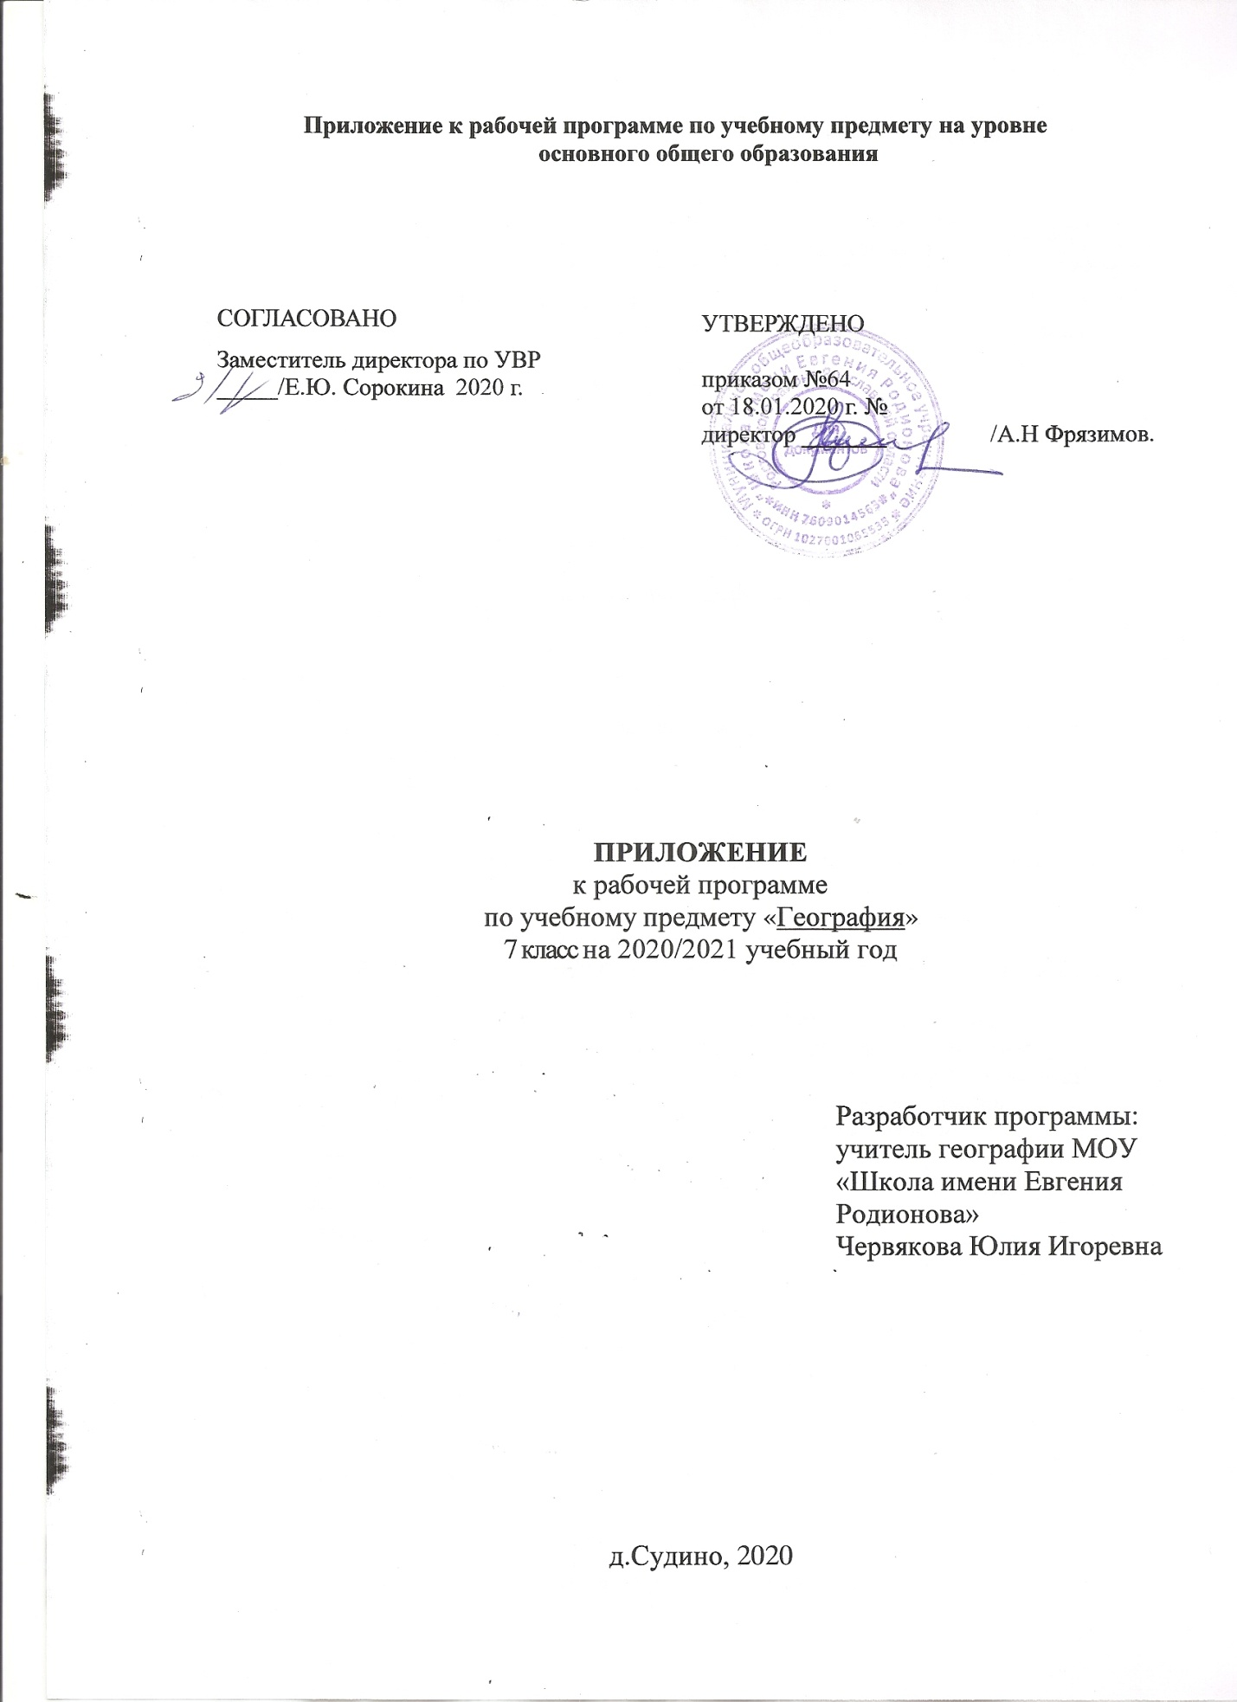

Пояснительная записка

Приложение к рабочей программе по предмету «География» составлено на основании:
- Методических рекомендаций по организации образовательного процесса общеобразовательных организаций на уровне основного общего образования на основе результатов Всероссийских проверочных работ, проведенных в сентябре-октябре 2020 г;
- Аналитической справки по результатам проведения всероссийской проверочной работы по географии за курс 6 класса.
В соответствии с Федеральным законом от 29 декабря 2012 г. № 273-ФЗ «Об образовании в Российской Федерации» (Собрание законодательства Российской Федерации, 2012, № 53, ст. 7598; 2020, № 9, ст. 1137), с Правилами осуществления мониторинга системы образования, утвержденных постановлением Правительства Российской Федерации от 5 августа 2013 г. № 662, приказом Федеральной службы по надзору в сфере образования и науки, Министерства просвещения Российской Федерации и Министерства науки и высшего образования Российской Федерации от 18 декабря 2019 г. № 1684/694/1377 «Об осуществлении Федеральной службой по надзору в сфере образования и науки, Министерством просвещения Российской Федерации и Министерством науки и высшего образования Российской Федерации мониторинга системы образования в части результатов национальных и международных исследований качества образования и иных аналогичных оценочных мероприятий, а также результатов участия обучающихся в указанных исследованиях и мероприятиях», в целях оказания методической помощи при реализации образовательных программ основного общего образования на основе результатов Всероссийских проверочных работ (далее – ВПР), проведенных в сентябре-октябре 2020 г.
По результатам анализа проведенной проверочной работы по географии за курс 6 класса можно сделать следующие выводы: материал, пройденный за год, усвоен на среднем уровне, это связано со сложностями обучающихся в темах: определение времени в столицах стран; знании крупных форм рельефа материков; установлении соответствия климатограмм климатическим поясам Земли.

В соответствии с выявленными затруднениями обучающихся составлено данное приложение.

Срок реализации 18.01.2021-26.01.2021

Приложение к рабочей программе по учебному предмету «География» 7А и 7Б классы. Изменения, вносимые в рабочую программу путем включения в освоение нового учебного материала и формирование соответствующих планируемых результатов с теми умениями и видами деятельности, которые по результатам ВПР в 2020 году были выявлены как проблемные

Тема урока | Планируемые результаты | Дата проведения
Южная Европа. Страны на Пиренейском полуострове  ВПР. Повторение: Географические координаты. | Показывать на карте наиболее важные элементы градусной сети, определять координаты точек. | 18.01.2021  19.01.2021
Дунайские и Балканские страны.  ВПР. Повторение:  Определение географических координат точки по глобусу. | Определять географические координаты объекта, лежащего на пересечении линий градусной сети, между линиями градусной сети, как, определять географические координаты, найти объект на глобусе. | 25.01.2021  26.01.2021

